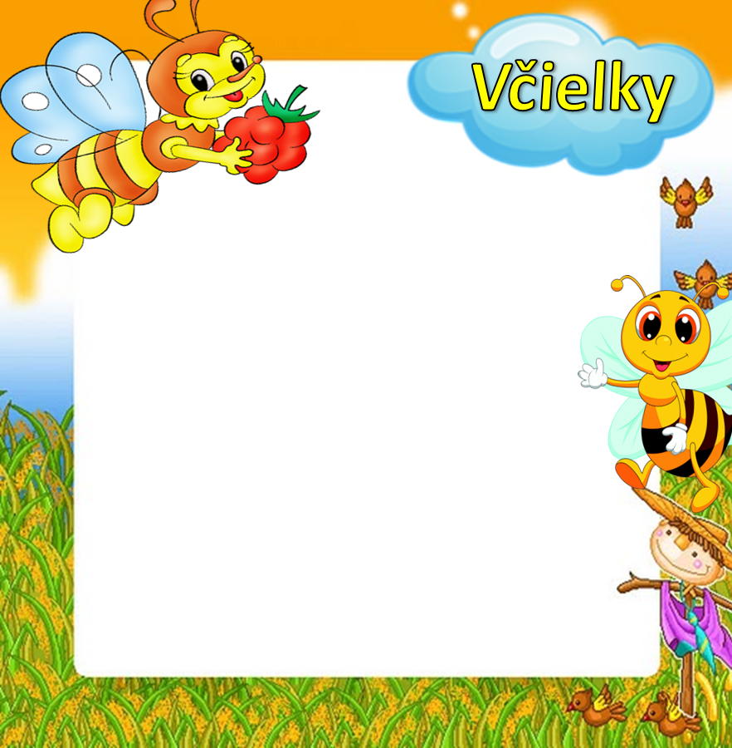

**Pochvalný list**

**............................**

**Trieda: Včielky**

**Pani učiteľky: J.Karašová**

**Z. Šteczová**